2022~2023学年度第一学期学科素养诊断试题
高二数学
2023.02
一､选择题：本大题共8小题，每小题5分，共40分.在每小题给出的四个选项中，只有一项是符合题目要求的.
1. 已知点是点在坐标平面内的射影，则点的坐标为（ ）
A. B. C. D.
【答案】D
【解析】
【分析】根据空间中射影的定义即可得到答案.
【详解】因为点是点在坐标平面内的射影，所以的竖坐标为0 ，
横、纵坐标与A点的横、纵坐标相同，所以点的坐标为.
故选：D
2. 已知，且，则的值是（ ）
A. B. C. D. 2
【答案】A
【解析】
【分析】由直接列方程求解即可.
【详解】因为，且，
所以，解得，
故选：A
3. 如图，空间四边形中，，点在上，且，点为中点，则（ ）
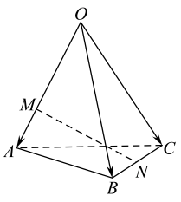
A. B.
C. D.
【答案】B
【解析】
【分析】根据给定的几何体，利用空间向量的线性运算求解即得.
【详解】依题意，
.
故选：B
4. 已知直线，若直线与垂直，则的倾斜角为（ ）
A. B. C. D.
【答案】D
【解析】
【分析】由直线与垂直得到的斜率，再利用斜率与倾斜角的关系即可得到答案.
【详解】因为直线与垂直，且，所以，解得，
设的倾斜角为，，所以.
故选：D
5. 在棱长均为1的平行六面体中，，则（ ）
A. B. 3 C. D. 6
【答案】C
【解析】
【分析】设，，，利用结合数量积的运算即可得到答案.
【详解】设，，，由已知，得，，，
，所以，
所以.
故选：C
6. 已知数列满足，则（ ）
A. B. 1 C. 2 D. 4
【答案】B
【解析】
【分析】根据递推式以及迭代即可.
【详解】由，得，，，，
，，.
故选：B
7. 抛物线有如下光学性质：平行于抛物线对称轴的入射光线经抛物线反射后必过抛物线的焦点．已知抛物线的焦点为F，一条平行于y轴的光线从点射出，经过抛物线上的点A反射后，再经抛物线上的另一点B射出，则经点B反射后的反射光线必过点（ ）
A. B. C. D.
【答案】D
【解析】
【分析】求出、坐标可得直线的方程，与抛物线方程联立求出，根据选项可得答案,
【详解】把代入得，所以，
所以直线的方程为即，
与抛物线方程联立解得，所以，
因为反射光线平行于y轴，根据选项可得D正确,
故选：D.
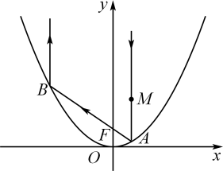
8. 已如双曲线（，）的左､右焦点分别为，，过的直线交双曲线的右支于A，B两点，若，且，则该双曲线的离心率为（ ）
A. B. C. D.
【答案】A
【解析】
【分析】先作辅助线，设出边长，结合题干条件得到，，利用勾股定理得到关于的等量关系，求出离心率.
【详解】连接，设，则根据可知，，因为，由勾股定理得：，由双曲线定义可知：，，解得：，，从而，解得：，所以，，由勾股定理得：，从而，即该双曲线的离心率为.
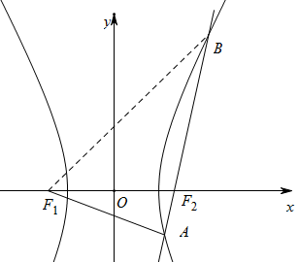
故选：A
二､多选题：本大题共4小题，每小题5分，共20分.在每小题给出的选项中，有多项符合题目要求，全部选对的得5分，有选错的得0分，部分选对的得2分.
9. 圆与圆的位置关系可能是（ ）
A. 外离 B. 外切 C. 相交 D. 内含
【答案】ABC
【解析】
【分析】由圆心距与两圆半径的关系判断两圆的位置关系.
【详解】整理为：，从而圆心为，半径为2，而的圆心为，半径为2，从而两圆的圆心距为，
当，即或时，此时两圆外离；
当，此时，此时两圆外切；
由于恒成立，故当，即时，两圆相交；
且，故两圆不会内含或内切，综上：两圆得位置关系可能是外离，外切或相交.
故选：ABC
10. 已知为等差数列的前项和，且，，则下列结论正确的是（ ）
A. B. 为递减数列
C. 是和的等比中项 D. 的最小值为
【答案】AD
【解析】
【分析】先由题干中条件得到公差，从而求出通项公式，判断出AB选项；计算出，，发现，故判断C选项的正误；D选项为递增数列，且，，从而得到最小，计算出结果即可判断.
【详解】由题意得：，因为，所以，所以通项公式为：，A选项正确；由于，所以为递增数列，B选项错误；通过计算可得：，，，其中，所以不是和的等比中项，C选项错误；因为为递增数列，且，，故在时取得最小值，，D选项正确
故选：AD
11. 已知直线，其中，下列说法正确的是（ ）
A. 若直线与直线平行，则
B. 当时，直线与直线垂直
C. 直线过定点
D. 当时，直线在两坐标轴上的截距相等
【答案】BC
【解析】
【分析】根据直线方程的相关性质即可逐项求解.
【详解】对于A项，若直线与直线平行，则或1，故A错误；
对于B项，当时，直线为，斜率为1，而直线斜率为－1，∴两条直线垂直，故B正确；
对于C项，恒成立时，令y＝0，得x＝1，即直线过定点(1，0)，故C正确；
对于D项，当时，直线为，令，令，所以横截距和纵截距互为相反数，故D错误.
故选：BC.
12. 如图，在边长为2的正方体中，在线段上运动（包括端点），下列选项正确的有（ ）
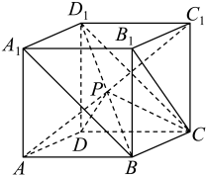
A.
B.
C. 直线与平面所成角的最小值是
D. 的最小值为
【答案】ACD
【解析】
【分析】证明平面得到A正确；取特殊点排除B；根据距离的最值得到C正确；确定得到D正确，得到答案.
【详解】如图所示：连接，，，
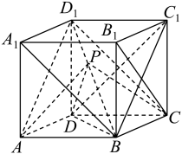
平面，平面，故，
，，故，
又因为，故平面，
又因为平面，故，A正确；
当与重合时，即，由于，不垂直，故B错误；
到平面的距离为，
当最大时，直线与平面所成角度最小，
的最大值为，
故此处线面所成角的最小值θ的正弦值为，，故，C正确；
，当三点共线时等号成立，D正确.
故选：ACD
三､填空题：本大题共4小题，每小题5分，共20分.将答案填在答题卡的相应位置.
13. 若，，为共面向量，则的值为_________.
【答案】2
【解析】
【分析】根据空间向量共面定理即可求解.
【详解】若为共面向量,
则存在一组唯一的实数，使得，
即，
即，解得，
故答案为：2
14. 已知数列中，，且数列为等差数列，则_____________.
【答案】
【解析】
【详解】试题分析：由题意得:
考点：等差数列通项
15. 在棱长为1的正方体中，为平面的中心，为的中点，则点到直线的距离为__________.
【答案】##
【解析】
【分析】建立空间坐标系，求解直线的单位方向向量，结合勾股定理进行求解.
【详解】建立如图所示的空间直角坐标系，
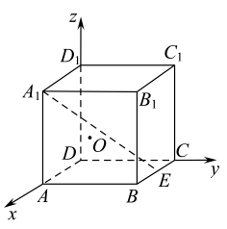
则，
因为，，，
所以.
所以点到直线的距离为.
故答案为：.
16. 已知点，，，直线，若直线与线段有公共点，则的最大值为________；若直线与线段有公共点，则的取值范围是________.
【答案】 ①. ②.
【解析】
【分析】直线l表示过点的直线，在平面直角坐标系中作出线段，当直线l过点B时，直线l与线段相交且斜率最大，求出斜率；作出线段，直线l分别过点B和点C时，为斜率的临界值，得到斜率的取值范围.
【详解】直线l表示过点的直线，在平面直角坐标系中作出线段如图，
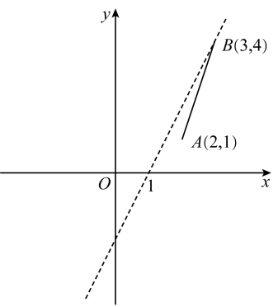
当直线l过点B时，直线l与线段相交且斜率最大，此时斜率；
在平面直角坐标系中作出线段如图，
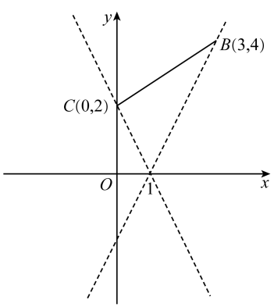
直线l过点B时，斜率，直线l过点C时，斜率，所以k的取值范围为.
故答案为：2；
四､解答题：本大题共6小题，共70分.解答应写出文字说明，证明过程或演算步骤.
17. （1）在等差数列中，为其前项的和，若，求.
（2）在等比数列中，求和公比.
【答案】（1）72；（2）或
以上内容仅为本文档的试下载部分，为可阅读页数的一半内容。如要下载或阅读全文，请访问：https://d.book118.com/706104232205010030

